广信IT学院2017级.NET项目实训总结

# 班级：1702 姓名 ：李锦 手机：15915347171 分数：

一、项目名称：智百盛汽修汽配管理系统 代码行数：？ 工作日：50天

二、关键技术：.NET MVC + SQL Servers

项目模块：汽修管理模块、系统设置模块（操作员管理、操作权限）。

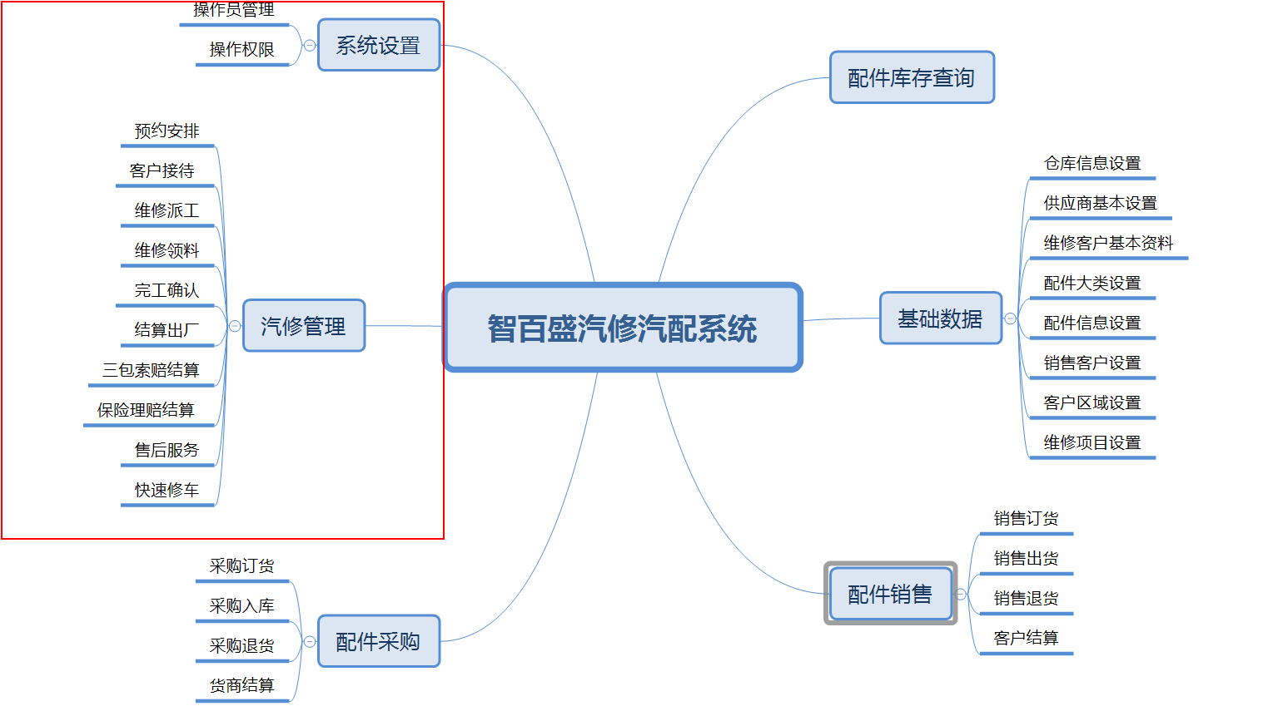

1. 技术点总结（事务流程、数据库、框架、高级语法）：
   1. 事务流程：快速修车( 预约安排 🡪 客户接待 🡪 维修派工 🡪 维修领料 🡪 完工确认 🡪 结算出厂 🡪 三包索赔结算 🡪 保险理赔结算 🡪 售后服务 )
   2. 数据库技术要点：都是在MVC框架中用代码进行操作数据库的（LINQ语句）；
   3. 高级语法：LINQ语句、集合、匿名方法、 拉姆达表达式 …

以下为本人在本系统中完成的部分功能截图（主页面）：

PowerDesigner 模型：

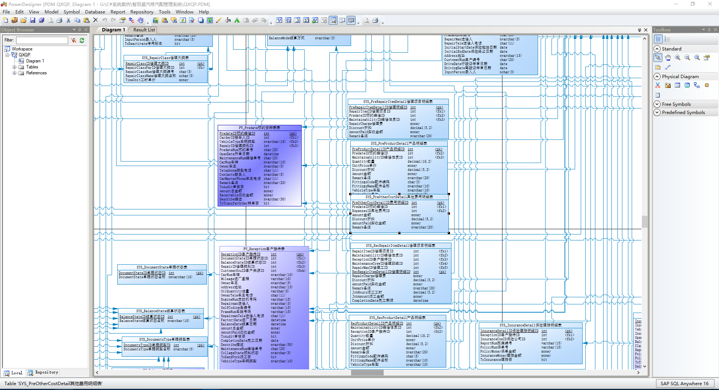

（1）登录页面

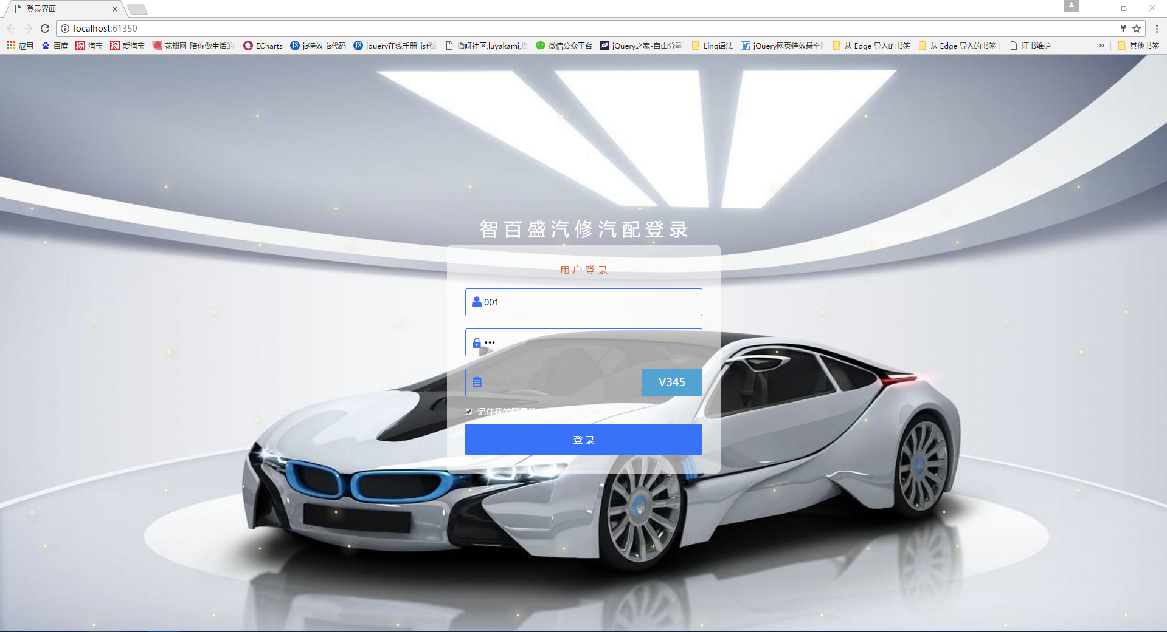

（2）汽修管理 -预约安排

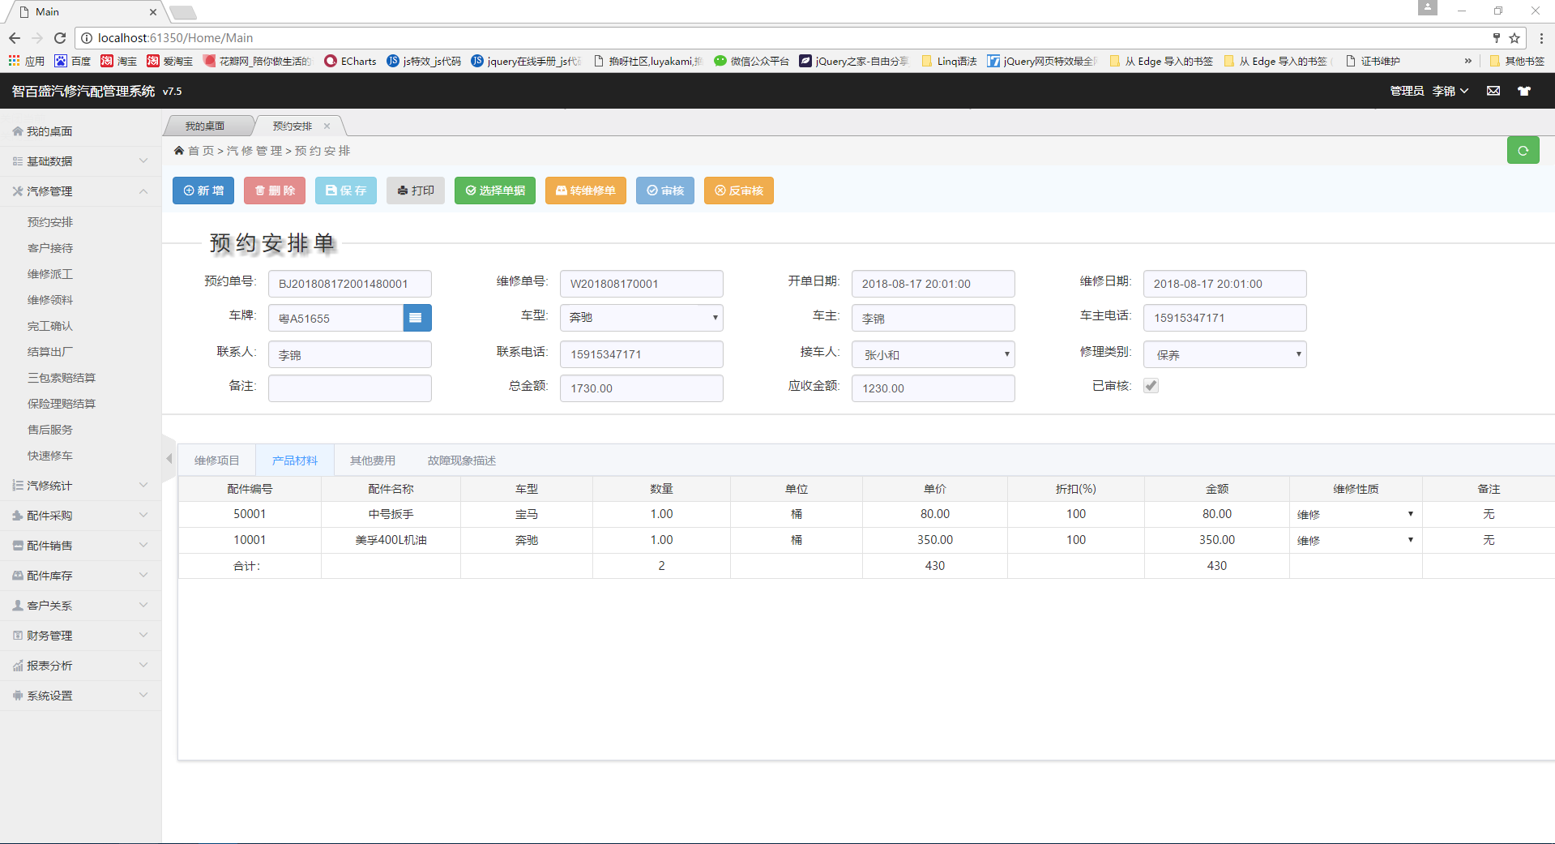

（3）汽修管理 -客户接待

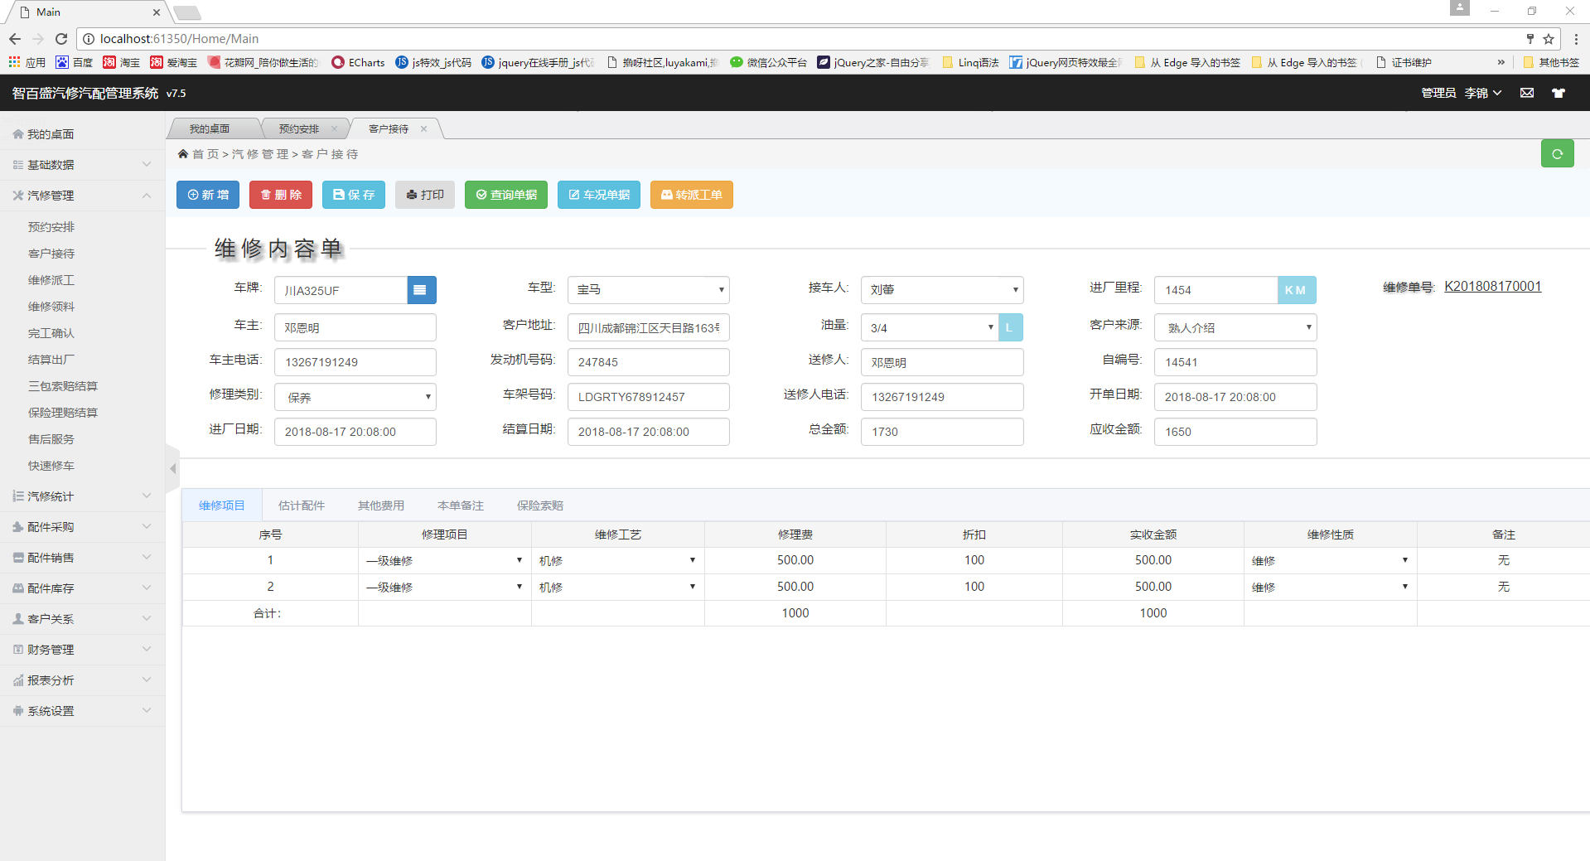

（4）汽修管理 -维修派工

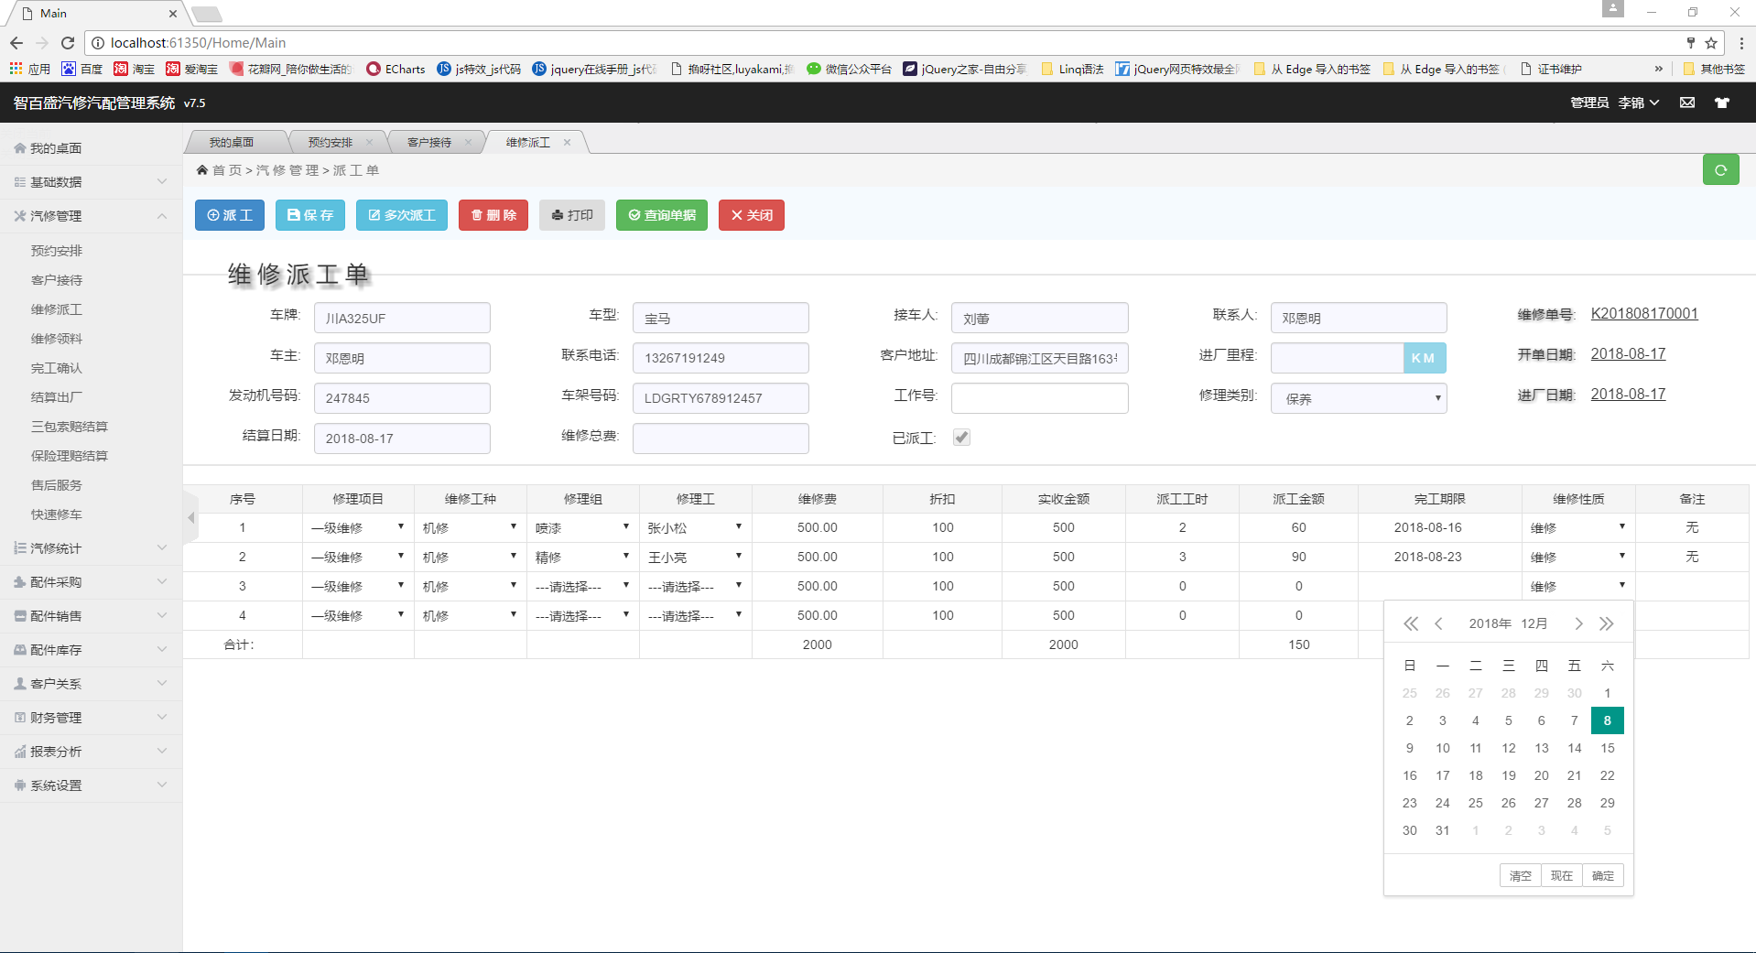

（5）汽修管理 -维修领料

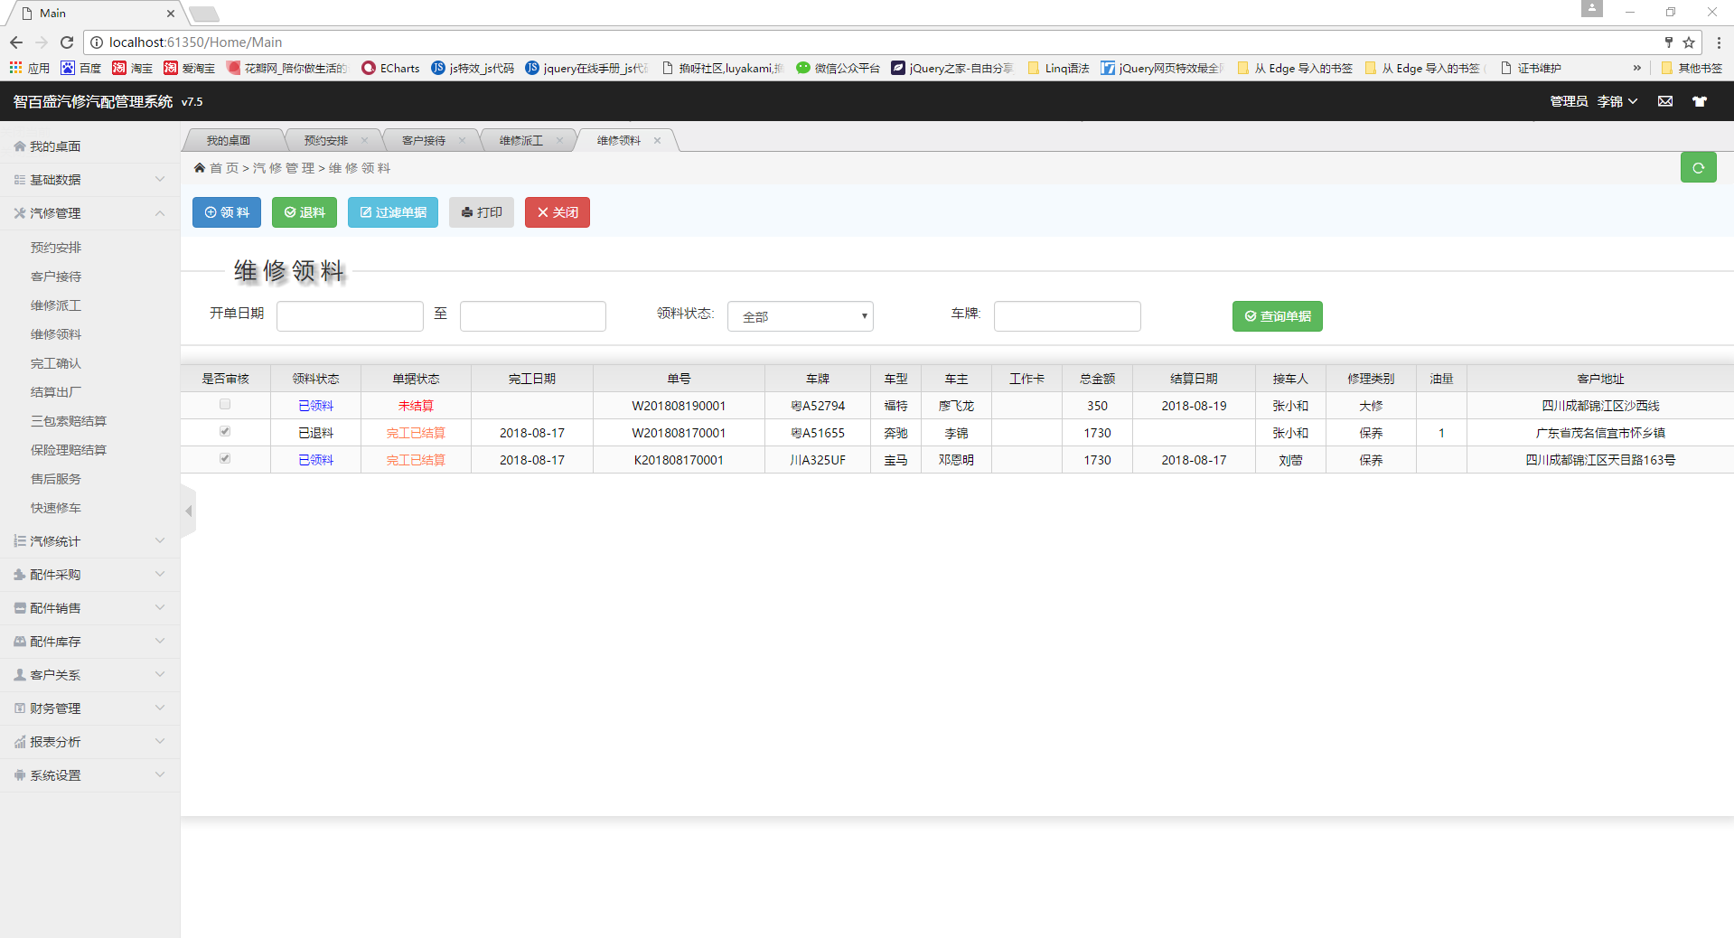

（6）汽修管理 -完工确认

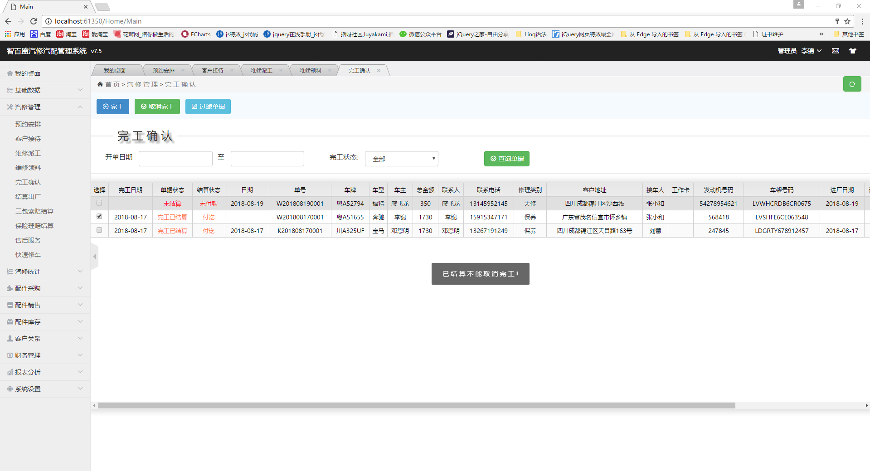

（7）汽修管理 -结算出厂

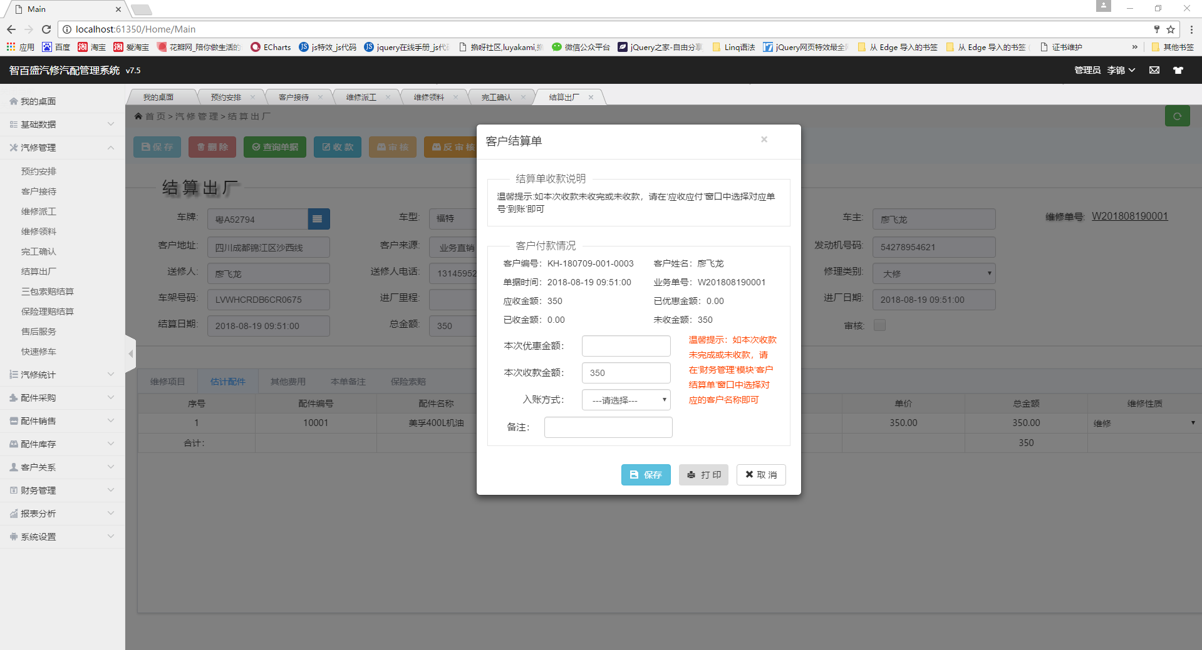

（8）汽修管理 -三包索赔结算

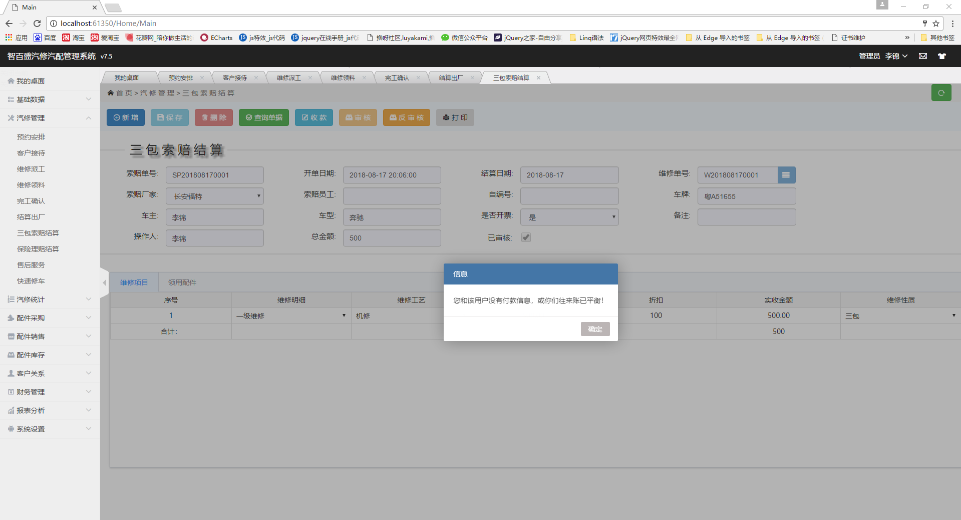

（9）汽修管理 -保险理赔结算

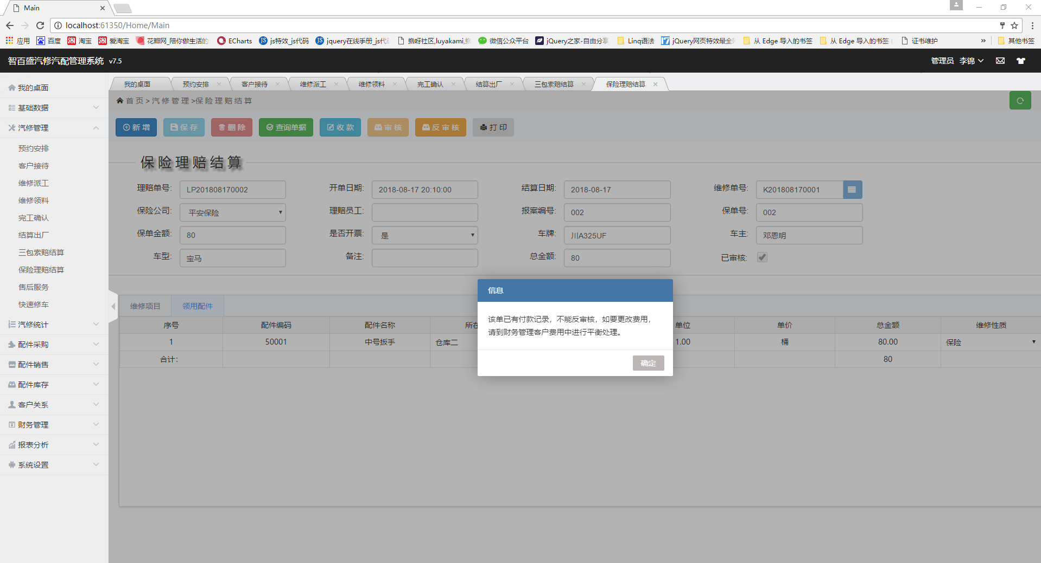

（10）汽修管理 - 快速修车

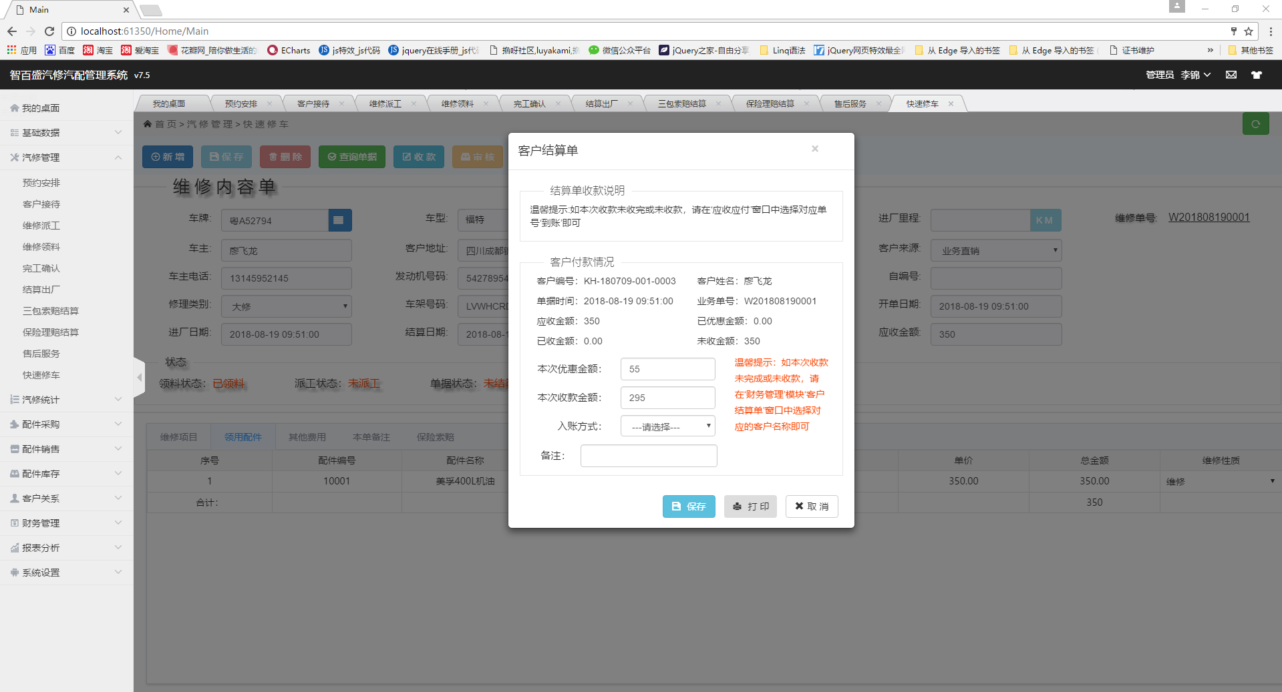

（11）系统设置 - 操作员管理

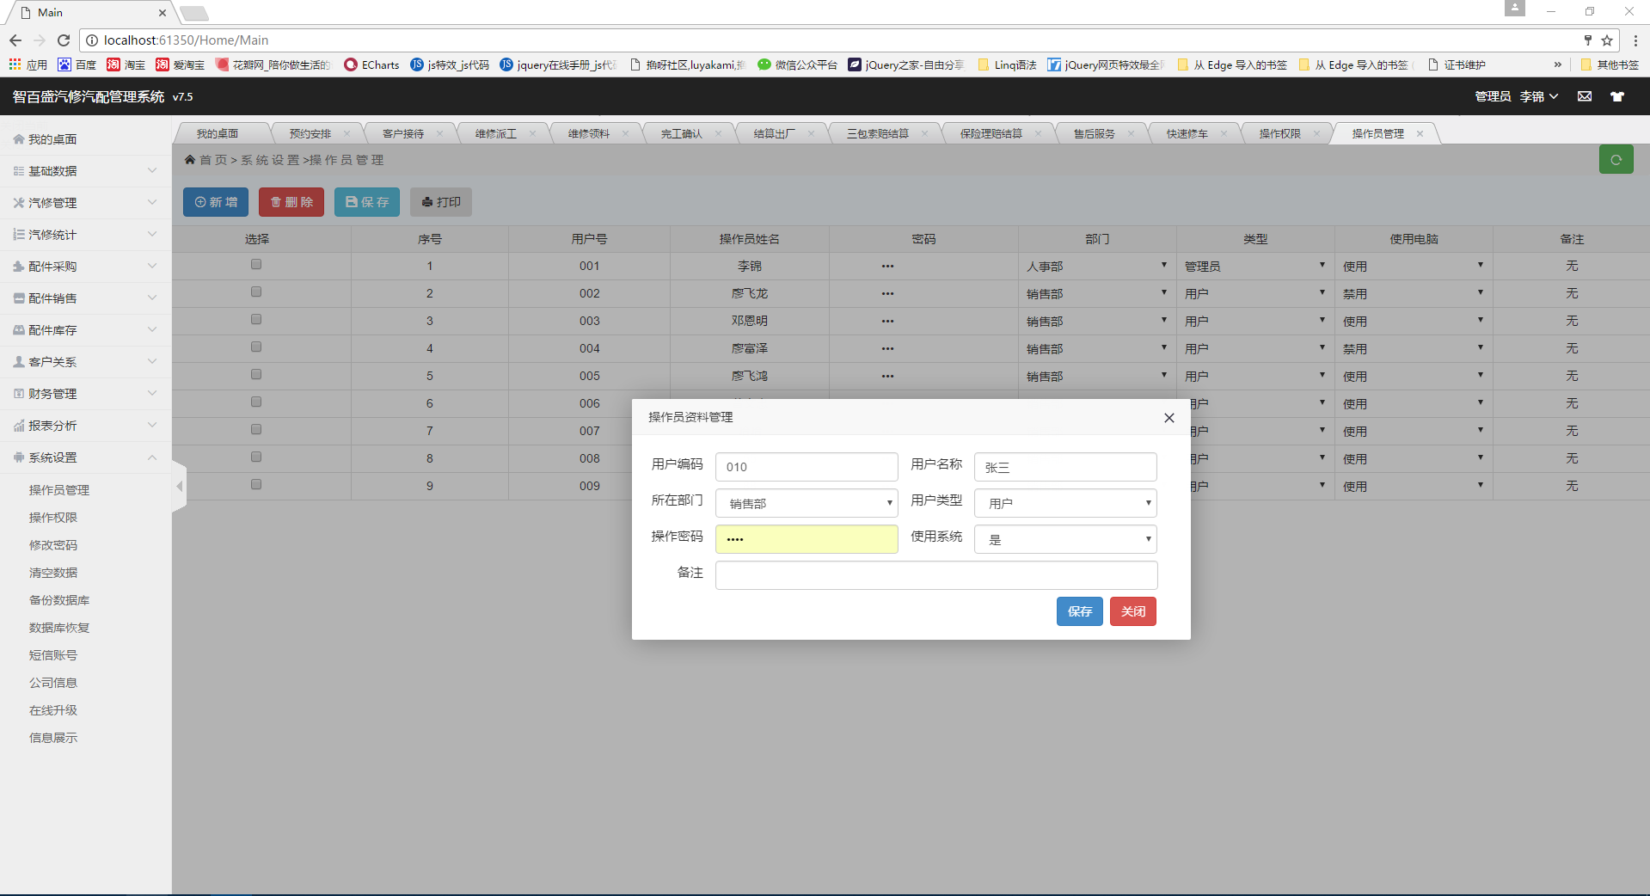

（12）系统设置 -操作权限

